赤子曹杨，绿色之梦——曹杨学子开展蒋巷村实践体验课程
为培育学生环境素养，引导学生自主责任担当，曹杨中学于8月18日至26日组织学生分批前往位于江苏常熟的现代化新农村——蒋巷村，开展“赤子曹杨，绿色之梦”实践体验课程。该课程是学校环境素养培育特色课程之实践体验类课程，依托常熟蒋巷绿色创新教育实践基地，通过实地考察、访问调研、研究分析等方式，实现课内教育与课外教育相对接、人文教育与科技教育相融合，培养学生环境适应、悦纳思辨、自主创新等能力。学生将在蒋巷村开展为期三天的实践体验。期间，他们将深入探访蒋巷村，从历史沿革、低碳发展、农村建设等方面研究蒋巷村是如何一个穷土恶水的贫困村一跃成为远近闻名的现代化新农村，并以课题形式形成研究性学习报告。
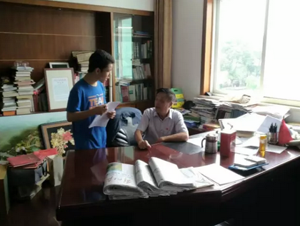

DAY 1 初识蒋巷
到达目的地后，大家稍事休整，便迫不及待地想要一睹蒋巷村的全况。为满足同学们的好奇心，工作人员带领大家参观了蒋巷村村史馆，并通过一段影片，简要介绍了蒋巷村如何在村书记常德盛的带领下从一个“万木萧疏鬼唱歌”的贫困山村逐渐发展为一个蓬勃发展的社会主义现代化新农村的全过程。同学们还有幸见到了带领蒋巷村村民走上强村富民之路、过上幸福生活的常书记，进而认识到一个真真正正为老百姓谋福利的、可敬可爱的优秀共产党员。

DAY 2 走进蒋巷生态园
走进蒋巷生态园，放眼望去是一条条整齐的林荫路、一个个清澈的池塘、一座座农家的别墅，还有一群群散养的鸡鸭，呈现出生态农村的和谐之美。在农家民俗馆，同学们辨五谷、识古灶、看农具，感受传统农业的乐趣。在知青馆，大
家浏览一张张当年常熟各个生产大队的照片，感受激情的知青岁月。在葡萄园
屋棚下，大家采集土质样本，探访蒋巷农耕情况，为课题研究做准备。
午后，同学们来到蒋巷村生活污水生态处理站，以小组为单位调查研究了蒋巷村生态污水处理流程和原理。结束后，大家趁热打铁，返回住所进行小组研讨、资料整理、问卷设计等工作。
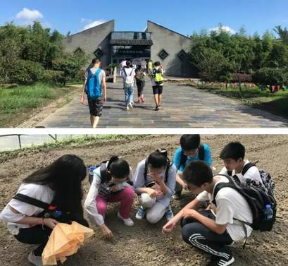

DAY 3 探访蒋巷老年公寓
早前，大家对蒋巷村老年公寓就有所耳闻，却也抱有一丝怀疑：蒋巷村的老年公寓真如资料中呈现的一样好吗？蒋巷村的老年公寓和上海城市的老年公寓又有何不同？为此，同学们早早地确立了调查方向，准备一探究竟。
“爷爷奶奶好，能不能打扰一下……”来到蒋巷村老年公寓，同学们抛开原有的拘束和怯懦，热情地向老人们问好，并与老人们攀谈起来，开始了对蒋巷村老年生活的调查与研究。过程中，大家以小组为单位，有的负责访问调查，有的负责拍照记录，合作无间。 时光飞逝，短暂的蒋巷村之行已然结束，但每一位同学都收获颇丰。
实地探访蒋巷村后，我们对蒋巷村四十年前后的变化有了较为清晰的认知。晚上，我们小组就课题研究的内容提出了设想，并认真地进行了研讨。一番讨论之后，许多原本一头雾水的项目和问题被大家逐一解决，实践报告的成果逐渐明朗起来。
——高一（5）班谈乐衍
令我印象最深的莫过于生态种植园的参观。运用生活污水与生活垃圾无害化处理技术达到修复水环境；利用太阳能、规模养殖场粪便资源化技术，降低能耗，实现了资源循环利用，大大改善了整个居住生态环境，这些不就是最实际的“绿色能源，循环经济”吗？
——高一（5）班王雨曈
在来到蒋巷村之前，心中总是有些顾忌：蒋巷村真的是让外国人信服并且羡慕的吗？在这三天的研学过程中，我们观摩了蒋巷村博物馆，在生态园内享受自然风光，拜访了老年公寓，心中不由得衍生出同感。的确，这一方小小的乡村，因为常书记五十多年如一日的辛勤付出，从原先的穷苦愈加富裕。
——高一（6）班宋佳露
在蒋巷村，清新的空气和丰富的绿化植物都使我倍感惊喜，彻底改变了我原本对于村镇的简陋印象。尤其是蒋巷村污水处理厂，让我进一步了解了生活污水的水质特点，以及污水处理的措施和原理。
——高一（6）班郑铭锵
结识好朋友、一起讨论课题、带着一颗敢于闯荡的心在蒋巷村收集好调查报告所需资料再回家斟酌一番……这次的蒋巷村社会实践独具价值，收获丰硕。
——高一（7）班杨一
在蒋巷村，无论是生态环境还是人文景观都让我们切身感受到社会主义新农村建设的丰硕成果。这里的绿色生态建设更是激发了大家对环境问题的浓厚兴趣，让大家了解到改善环境，爱护自然的重要性。
——高一（7）班徐佳婧

